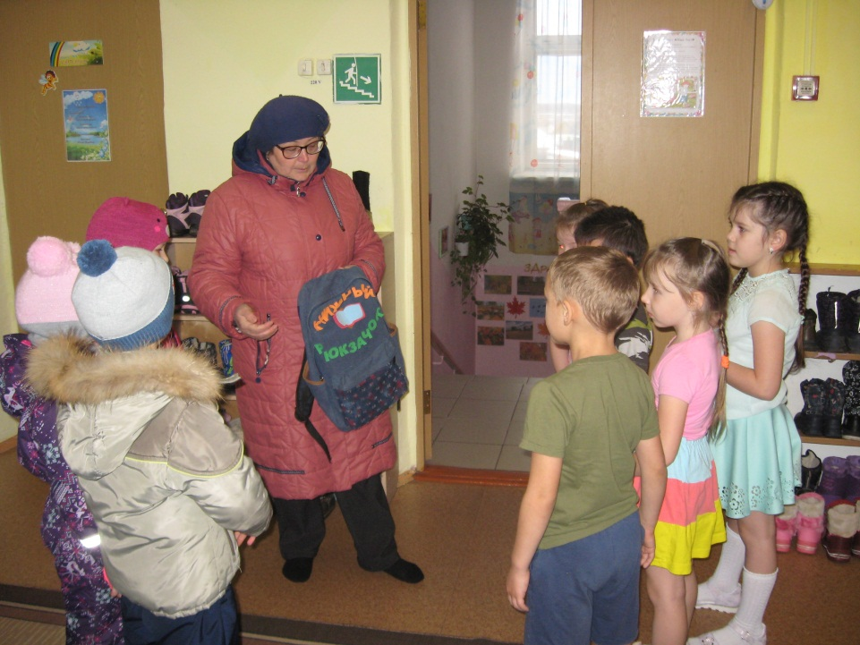

**Ура! Новые книги!**

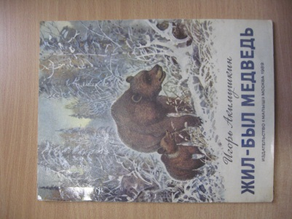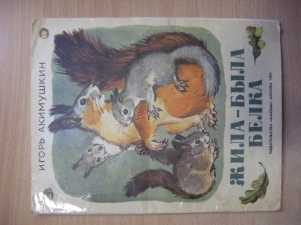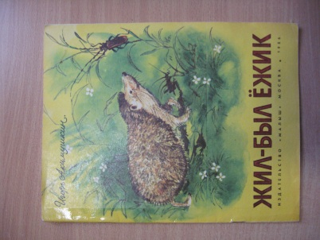 **«Детский сад №23»**

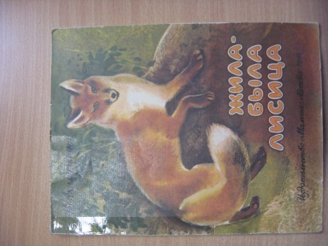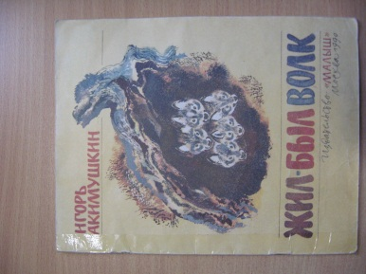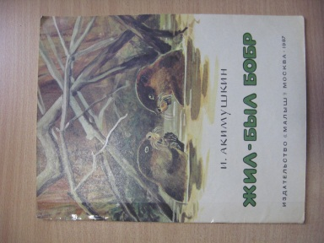

**Акция «Книжный рюкзачок»**

**в**

**Муниципальном**

**бюджетном**

**дошкольном учреждении**

**«Детский сад №23»**

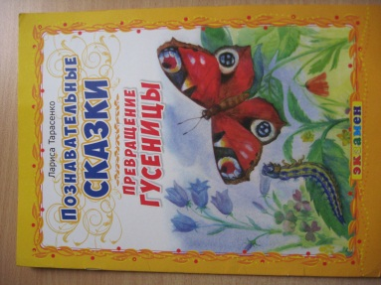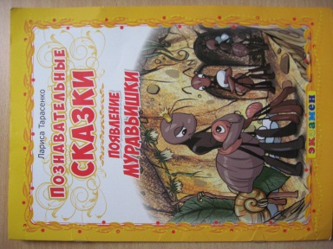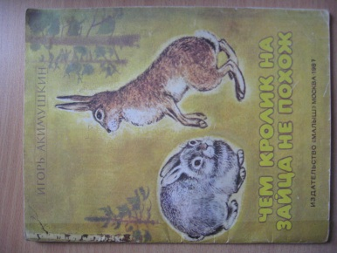

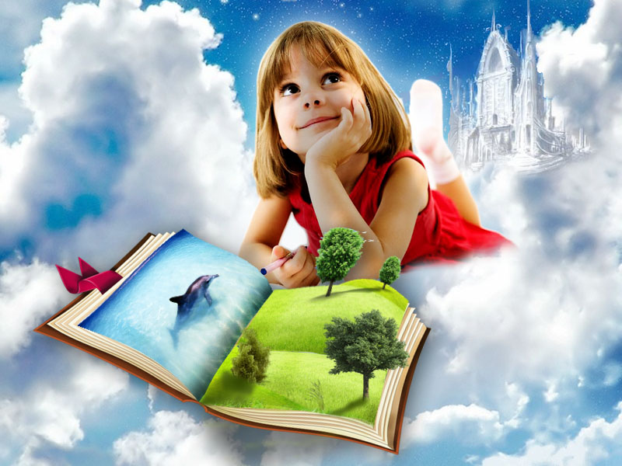

Книги ждут вас!

Место встречи – библиотека.

Поверь, что скучных книг на свете нет.

Лишь верный выбор сделать надо,

Тогда получишь ты в награду

От книги столько впечатлений,

Что, безо всякого сомненья,

Другую книгу ты захочешь взять

И поскорее прочитать.

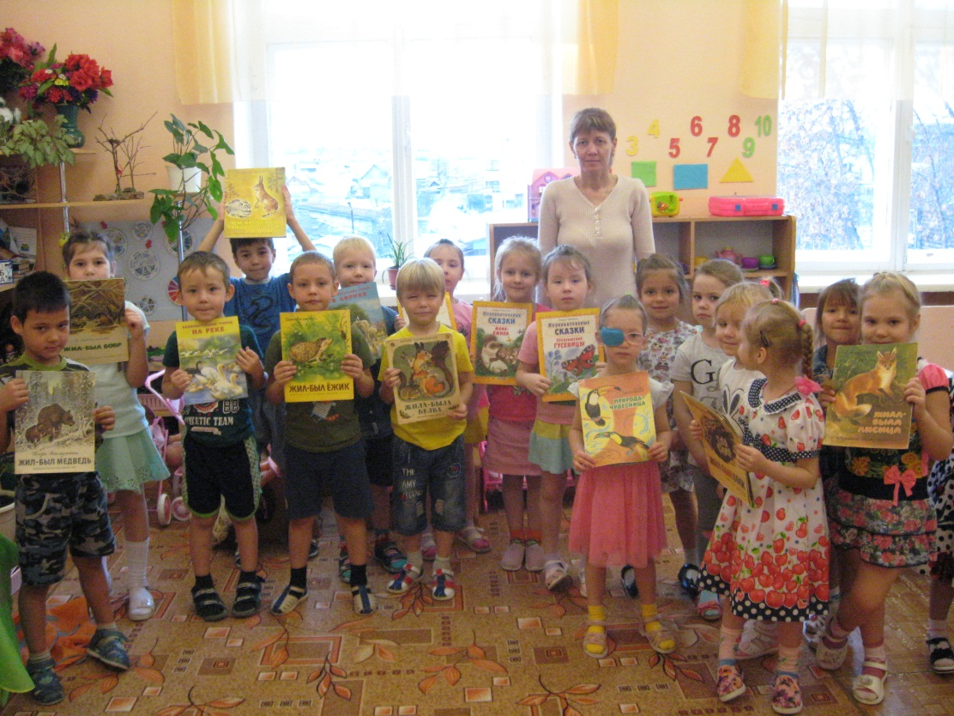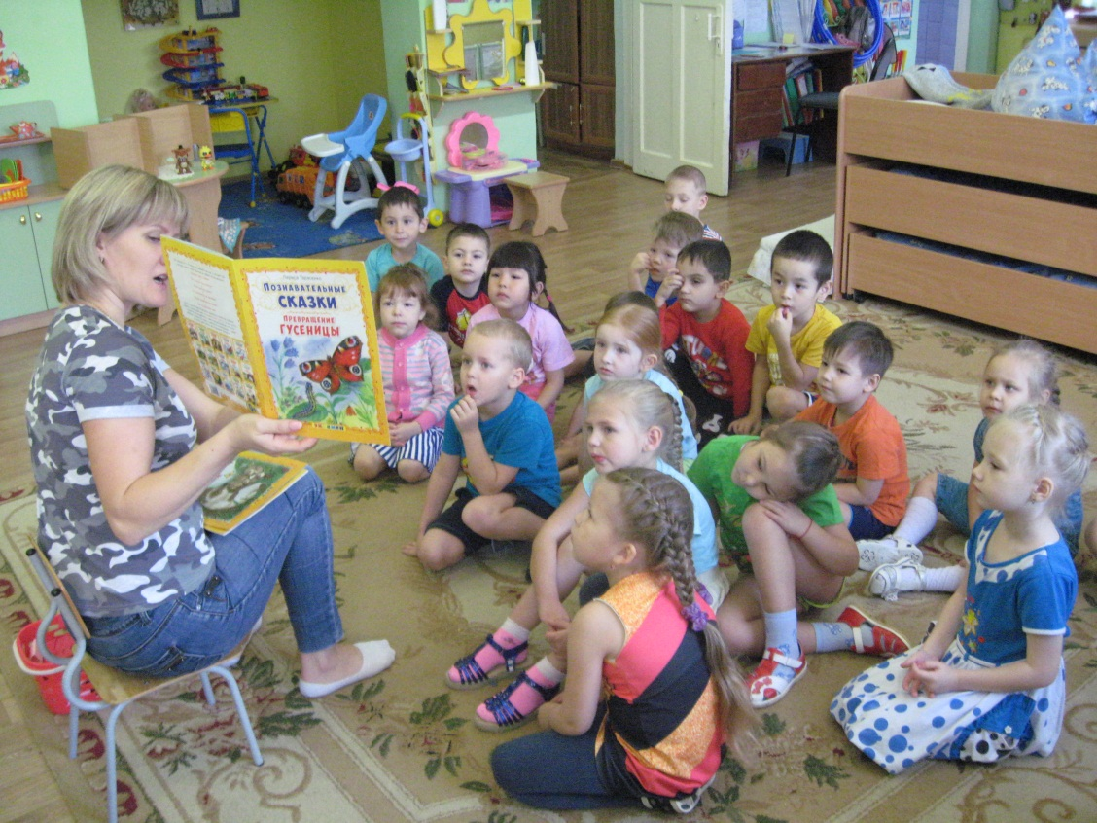

Будешь читать –

будешь много знать!

А знание – это сила!

Книги разные нужны,

книги разные важны!